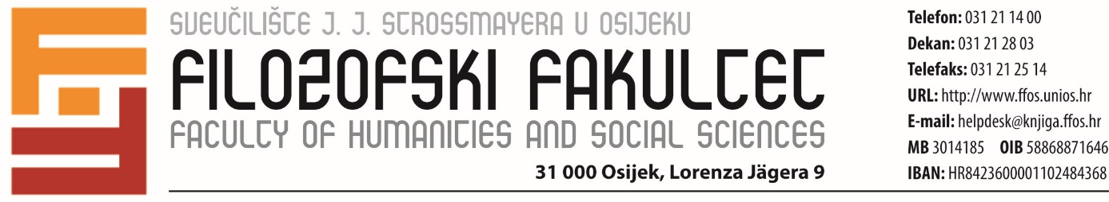
U Osijeku, 3. ožujka 2016.

doc. dr. sc. Dubravki Božić-Bogović, prodekanici za studijske programe i studente

PREDMET: Operativni plan provođenja studentske evaluacije studijskih programa

Povjerenstvo za osiguravanje i unapređivanje kvalitete je nakon dugotrajnih i višestrukih rasprava donijelo prijedlog operativnog plana za provođenje studentske evaluacije studijskih programa.
Sastavni dio ovog operativnog plana su anketni upitnici koje dostavljamo u zasebnim dokumentima za svaki studijski program. Za svaki studijski program izrađena su po dva upitnika – jedan koji se popunjava prije obrane diplomskog rada i drugi koji se e-poštom šalje diplomiranim studentima dvije godine kasnije (primjerice, za sve studente koji su diplomirali tijekom akad. godine 2015./16., follow-up upitnik se šalje u listopadu ili studenome 2018.).
Upitnike treba redovito ažurirati u skladu s izmjenama ishoda učenja pojedinih studijskih programa ili pak nadopunjavati novima u slučaju pokretanja novih studijskih programa. Upitnici se ažuriraju na način da Ured za kvalitetu zatraži od voditelja Odsjeka povratnu informaciju o relevantnosti upitnika. Voditelji Odsjeka potvrđuju da su anketni upitnici ažurni ili pak dostavljaju uredu prijedlog izmjena upitnika u skladu s trenutno važećim ishodima učenja studijskog programa.

Operativni plan:
- Priložene anketne obrasce koji se odnose na prvu evaluaciju studijskog programa Ured za kvalitetu dostavlja u tiskanom obliku Uredu za studentska pitanja. Referenti Ureda za studentska pitanja uručuju svakom studentu anketni obrazac za evaluaciju studijskog programa u trenutku kada student Uredu za studentska pitanja podnosi Zahtjev za pristup obrani diplomskog rada (čl. 7, stavak 5 Pravilnika o diplomskim radovima i ispitima). Student anketu popunjava odmah i vraća je Uredu za studentska pitanja. Ured za studentska pitanja čuva sve popunjene anketne obrasce do kraja tekuće akademske godine te ih krajem iste (rujan) dostavlja Uredu za kvalitetu koji ih obrađuje.
- Po primitku anketnih obrazaca ispunjenih u jednoj akademskoj godini, Ured za kvalitetu sastavlja evidenciju kontakata (e-adresa) studenata koji su popunili upitnike kako bi za dvije godine istima mogao poslati follow-up obrazac. Nakon što je sastavio evidenciju kontakata, Ured pristupa obradi ankete. Rezultati studentske evaluacije studijskih programa dostavljaju se prodekanu za studente i studijske programe, Povjerenstvu za osiguravanje i unapređenje kvalitete te voditeljima Odsjeka koji dobivaju samo rezultate za studijske programe koji se provode na njihovom Odsjeku.
- Na temelju priloženih anketnih obrazaca koji se odnose na follow-up anketu prodekan treba zatražiti izradu online anketnih obrazaca, s obzirom na to da se follow-up anketa provodi putem e-pošte, te izrađene online follow-up ankete dostaviti Uredu za kvalitetu. Ured za kvalitetu e-poštom šalje follow-up obrasce diplomiranim studentima dvije godine nakon diplomiranja (na temelju evidencije dostavljenih adresa e-pošte koje je Ured prikupio prilikom prve evaluacije studijskog programa) te obrađuje rezultate ankete. Rezultate follow-up ankete Ured za kvalitetu dostavlja prodekanu za studente i studijske programe, Povjerenstvu za osiguravanje i unapređenje kvalitete te voditeljima Odsjeka koji dobivaju samo rezultate za studijske programe koji se provode na njihovom Odsjeku.

Povjerenstvo za osiguravanje i unapređivanje kvalitete
Predsjednica
doc. dr. sc. Ljubica Matek

